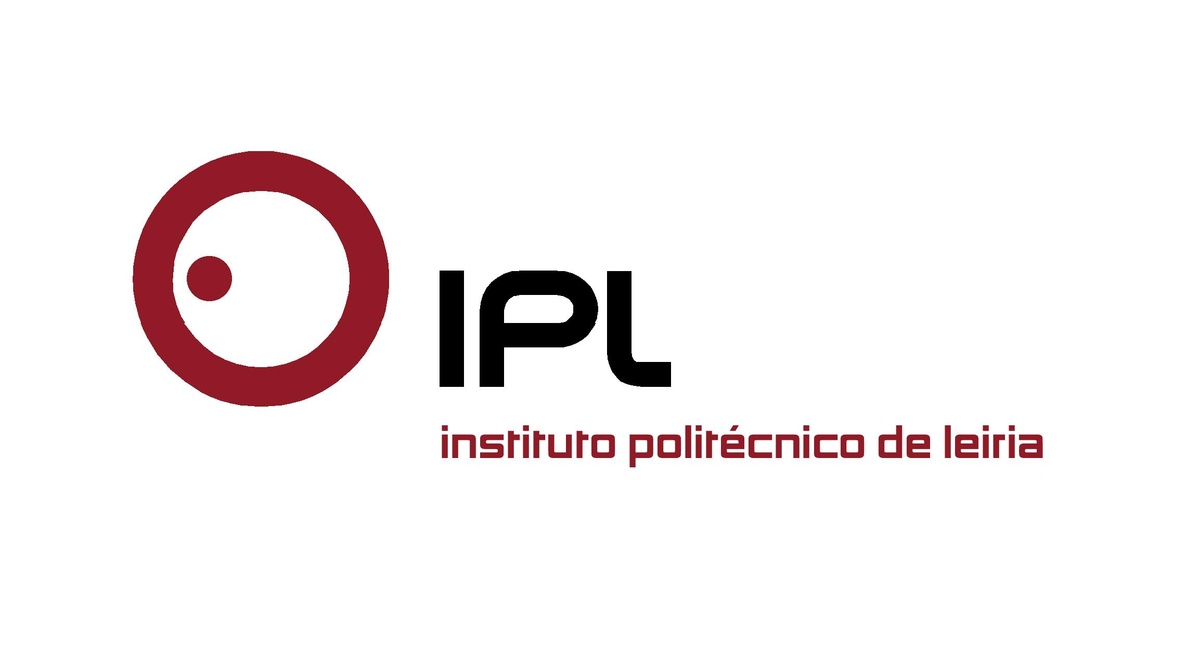

Encontro promove partilha de boas práticas e uma abordagem multidisciplinar
Inclusão e acessibilidade em análise no IPLeiria
na conferência internacional INCLUDiT

A terceira edição da Conferência Internacional para a Inclusão – INCLUDiT III decorre nos próximos dias 4 e 5 de dezembro, na Escola Superior de Educação e Ciências Socais (ESECS) do Instituto Politécnico de Leiria (IPLeiria), para analisar temáticas relacionadas com a inclusão e acessibilidade. Este evento, organizado pelo Centro de Investigação em Inclusão e Acessibilidade em Ação (iACT) do IPLeiria, procura estimular o diálogo de investigadores de vários domínios do saber e a partilha de boas práticas com uma abordagem multidisciplinar.
Artes e cultura, ciências sociais e humanas, comunicação, educação, saúde e bem-estar, legislação e regulamentação, tecnologias, património e turismo, entre outras, são algumas das áreas temáticas em destaque. Dezenas de especialistas, investigadores, empreendedores e artistas nacionais e estrangeiros vão estar na Conferência Internacional para a Inclusão, que juntará cerca de 150 participantes.
«O tema da inclusão é interdisciplinar e assume cada vez mais formas de investigação. O programa desta terceira edição inclui, ainda, a realização de workshops para uma formação mais prática de algumas temáticas inovadoras», salienta a organização da INCLUDiT.
Nos dois dias do encontro realizam-se sessões plenárias com conferencistas convidados, sessões paralelas com investigadores e workshops especializados em áreas da acessibilidade. A ESECS reserva espaços para a exposição de posters e trabalhos, bem como para a manifestação artística subordinado ao tema da inclusão.
A representação de um teatro visual intitulado “Um ciclo em círculo”, protagonizado pelo grupo de teatro Corpus, e a antestreia do filme “Todos”, realizado pela Accorde Filmes encerrará o primeiro dia da conferência. No dia 5 de dezembro, os participantes são convidados a assistir à VI Gala da Inclusão, no Teatro José Lúcio da Silva, em Leiria.
Para mais informações e inscrições, os interessados podem aceder ao site http://includit.ipleiria.pt/.
Leiria, 24 de novembro de 2015

Para mais informações contactar:
Midlandcom – Consultores em Comunicação
Ana Frazão Rodrigues * 939 234 508 * 244 859 130 * afr@midlandcom.pt
Ana Marta Carvalho * 939 234 518 * 244 859 130 * amc@midlandcom.pt

